
KOCAELİ ÜNİVERSİTESİ
BİLGİSAYAR MÜHENDİSLİĞİ BÖLÜMÜ
BLM210 PROGRAMLAMA LAB. I, 2018-2019 PROJE 2

MANTIKSAL DEVRE TASARIM
MODELLENMESİ

OSMAN ÖZEN (180202002)

SÖZDE KOD

1. Adım: Başla

2. Adım: Kullanıcıdan komut girilmesi istenir.

3. Adım: Kullanıcı Y devre.txt komutu girmesi taktirinde devre.txt dosyası içerisindeki değerler okunur ve bu değerler bir diziye aktarılır. Dizi içerisinde arama yapılarak kapıların isimleri ve ns değerleri struct yapımıza aktarılır. Eğer devre.txt dosyası içerisinde include edilmiş bir dosya var ise bu dosya içerisindeki kapılar yine aynı işlemler ile struct yapımıza aktarılır.

4. Adım: Kullanıcı I deger.txt komutu girmesi taktirinde deger.txt dosyası içerisinde yer alan kapı giriş ve çıkışlarının mantıksal değerleri global değişkenlerimize aktarılır.

5. Adım: Kullanıcı H a komutu girmesi taktirinde a giriş değerinin mantıksal değeri 1’e yükseltilir. Giriş değeri 1’e yükseltildikten sonra simulasyon evresi gerçekleşerek kapıların ns değerleri dikkate alınarak kapıların değer değişimleri saniye saniye gerçekleşerek simulasyon.txt dosyasına yazılır. Bu işlemler H b ve H c komutları içinde geçerlidir.

6. Adım: Kullanıcı L a komutu girmesi taktirinde a giriş değerinin mantıksal değeri 0’a indirilir. Giriş değeri 0’a indirildikten sonra simulasyon evresi gerçekleşerek kapıların ns değerleri dikkate alınarak kapıların değer değişimleri saniye saniye gerçekleşerek simulasyon.txt dosyasına yazılır. Bu işlemler L b ve L c komutları içinde geçerlidir.

7. Adım: Kullanıcı S komutu girmesi taktirinde simulasyon.txt içerisinde yer alan simulasyon evresinin evreleri komut ekranına yansıtılır.
8. Adım: Kullanıcı G a komutu girmesi taktirinde a giriş değerinin simulasyondan önce veya sonraki değeri gosterilir. Bu işlem G b, G c, G d, G e ve G f komutları içinde geçerlidir.

9. Adım: Kullanıcı G * komutu girmesi taktinde a, b, c, d, e, f giriş/çıkış değerlerinin simulasyondan önce veya sonraki değerleri toplu olarak gosterilir.

10. Adım: Kullanıcı K komutu girmesi taktirinde ne zaman hangi komut girdiği ve çıktısının ne olduğu komut ekranında gösterilir.

11. Adım: Kullanıcı C komutu girmesi taktirinde komut ekranı son bulur.

12. Adım: Bitir

MANTIKSAL DEVRE TASARIM MODELLENMESİ
Kocaeli Üniversitesi
Bilgisayar Mühendisliği Bölümü
BLM210 Programlama Lab. I, 2018-2019 PROJE 2
Osman ÖZEN (180202002)
osman@osmanozen.com

I. ÖZET
Bir mantıksal devre üzerindeki kapıların isimleri ve kapıların gerçekleşme hızları dinamik olarak bir dosya içerisinden aldığımızı varsayalım. Aynı zamanda kapıların giriş değerlerini başka bir dosya içerisinden alalım. Herhangi bir giriş kapısının değerini yükseltip veya düşürdükten sonra simülasyon evresi gerçekleşir. Bu simülasyon evresi kapıların sürelerine bağlı olarak adım adım gerçekleşir ve komut ekranında gösterilir. Aynı zamanda simülasyondan sonra istenilen veya bütün giriş/çıkışların değerleri gösterilir. Bu esnada girilen komutlar bir dosya kaydedilir ve istenildiğinde log kayıtlarına bakılabilir.

II. Giriş
Kullanıcı mantıksal devre tasarımının simülasyonunu yapması için öncellikle Y ve I evrelerini gerçekleştirmelidir. Kullanıcı Y komutu ile devre.txt içerisinde yer alan kapılarının isimleri ve gerçekleşme sürelerini dosyadan alır. Eğer devre.txt dosyası içerisinde include edilmiş dosya varsa o dosya içerisindeki kapıları da alır. Sonrasında kullanıcı I komutu ile kapılarının giriş ve çıkış değerlerini değer.txt dosyasından alır. Daha sonrasında kullanıcı herhangi bir giriş veya çıkışın değerini yükseltip veya indirmesiyle simülasyon gerçekleşir ve saniye bazlı olarak kapıların değişimleri simulasyon.txt adlı dosyaya yazılır. Kullanıcı S komutu ile simülasyon evrelerini komut ekranına yansıtır. Kullanıcı herhangi bir giriş/çıkış değerini veya hepsini görmek için G a veya G * komutu ile simülasyon sonrasındaki değerini görebilir. Aynı zamanda kullanıcı daha önce girmiş olduğu komutlarının loğlarını K komutu ile görebilir.

III. Yöntem
LOGIC ve NOT fonksiyonları ile mantık işlemleri kolay ve hızlı bir şekilde gerçekleşmesi sağlanır. Aynı zamanda bu fonksiyon syntax yapısında sadeleşme ve performansta iyileşme sağlanır.

DATETIME fonksiyonu ile gerçekleşen işlemlerin zamanlarını log dosyasında tanımlanır. Aynı zamanda bu fonksiyon syntax yapısında sadeleşme ve performansta iyileşme sağlanır.

S komutu gerçekleşmesi için Y, I ve H veya L komutları daha önce çalışması gerekmektedir. Eğer bu komutlar gerçekleşmemişse S komutu gerçekleşmez.

IV. Sonuç
Mantıksal devre modellemesi ile devre içerisinde yer alan kapı giriş/çıkış değerlerinin değişmesi ile kapıların gerçekleşme sürelerine bağlı olarak mantıksal devrenin simülasyonun nasıl gerçekleştiği anlaşılır.

IV. Deneysel Sonuç
Deney 1: Aşağıdaki devre.txt ve deger.txt içerisinde yer alan değerler ile simülasyon gerçekleşmesi doğru bir şekilde gösterilmiştir.

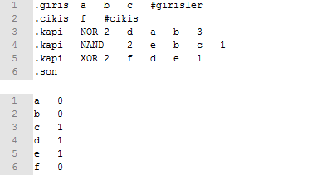

Deney 2 (Gerçekleşme Süresi Eşitse): Aşağıdaki devre.txt ve deger.txt içerisinde yer alan değerler ile simülasyon gerçekleşmesi doğru bir şekilde gösterilmiştir.

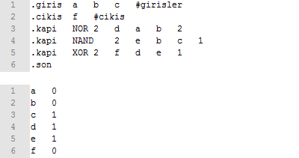
Deney 3 (Include Edilmiş Dosya varsa): Aşağıdaki devre.txt, baska_dosya.txt ve deger.txt içerisinde yer alan değerler ile simülasyon gerçekleşmesi doğru bir şekilde gösterilmiştir.
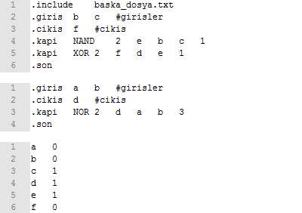

Deney 4 (Include Dosya ve Gerçekleşme Süresi Eşitse): Aşağıdaki devre.txt, baska_dosya.txt ve deger.txt içerisinde yer alan değerler ile simülasyon gerçekleşmesi doğru bir şekilde gösterilmiştir.

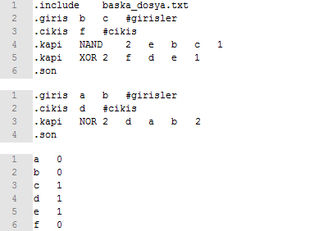

IV. Kaynakça
[1] https://stackoverflow.com/
[2] http://aytugonan.cbu.edu.tr/

